数学分析是数学系最重要的课程之一，许多后续课程都以它为基础，例如常微分方程、偏微分方程、复变函数、实变函数，以及泛函分析。这些都属于分析数学的范畴。说得更长远一点，任何有志于从事数学研究的青年学子，好好掌握数学分析的理论和方法是关键的第一步。
如何学好数学分析
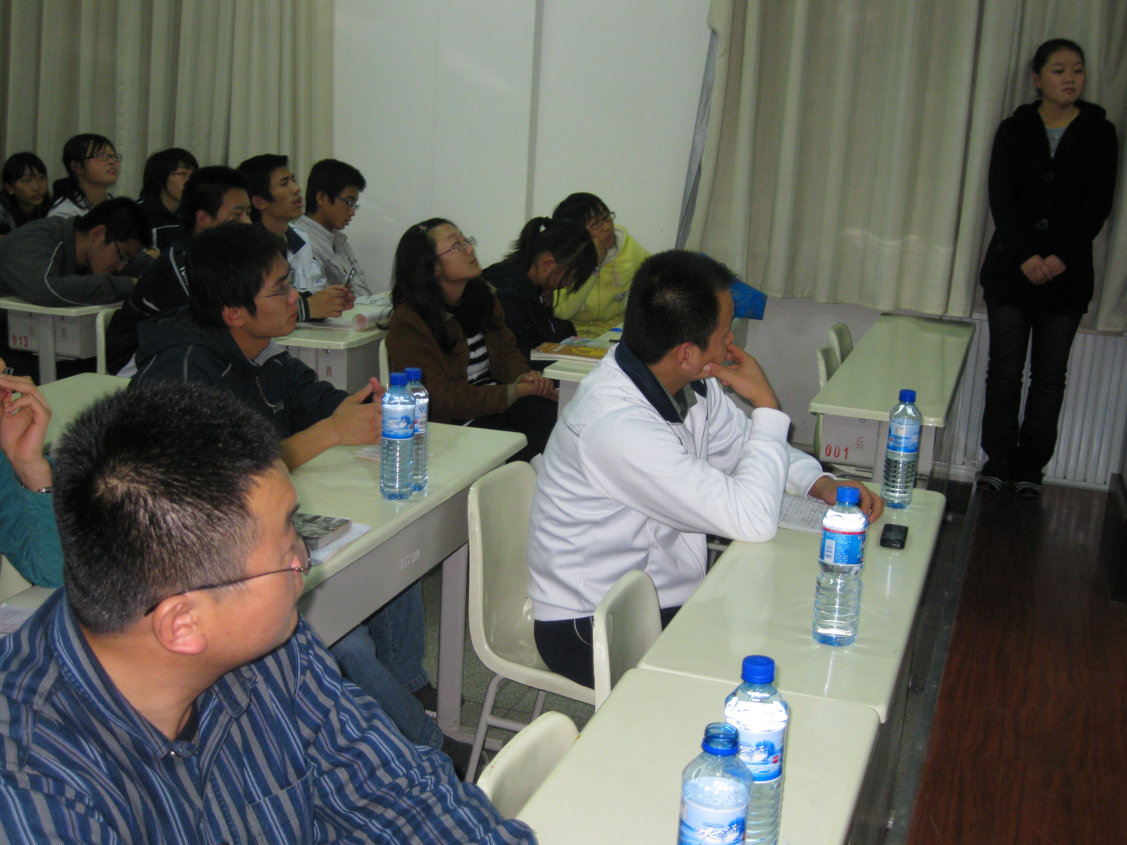
首先，要彻底弄清楚接触到的每个定义。数学上的定义，都是从许多具体的事例中抽象出来的。这些定义虽然是具体事例的浓缩，但却又是很自然的。我们在学习中要多思考，并且通过具体的例子来辨析不同的概念。例如原命题成立，逆否命题也成立。只有这样才能真正掌握，并能在解题中做到灵活运用。、
其次，每学习一个定理时，就要从内涵上弄清定理的真正含义，即它说名了什么。这往往可以结合几何直观来把握。然后就是研究定理中要求的条件。这可以通过研究定理的证明了解这些条件的作用，还可以通过反例来弄清当某个条件不成立时，结论为何不对。通过这样正反面的思考，就会对这个定理又比较好的理解。
再者，定理的证明也值得我们好好研究。通过研读定理的证明，可以加深我们对这个定理的理解。而且，在定理的证明过程中我们还可以学习到本学科的各种基本的论证方法。熟悉这些方法之后，我们就自然能够把它们应用到我们面临的问题中去。有些定理的证明是很漂亮的，充分展现了数学的美。我们在学习过程中还要好好体会这种美，这对提高我们的数学素养不无益处。
在牢固地掌握了各个定义和定理后。一定要做一些习题，以加深理解。好的教科书每节后面的习题都是对本节所学知识的运用。做这些习题有助于更好地掌握该节的内容。做习题的过程也是对自己的一种训练，这是做习题的另一个目的。正如长期的体育锻炼会使身体逐渐强壮一样，坚持做习题，分析问题和解决问题的能力就会逐渐提高。

最后，数学分析的内容非常丰富，它跟后续的许多课程有着密切的联系。我们在后续课程的学习中，有时还应该回来看那看数学分析中的有关内容，理清他们之间的联系。这对更好的掌握数学分析，以及后续课程的学习，都有好处。
（应用数学08 管强

